附件3
2009年经济专业考试用书征订单
订书单位： 第 次订书（加盖单位公章）
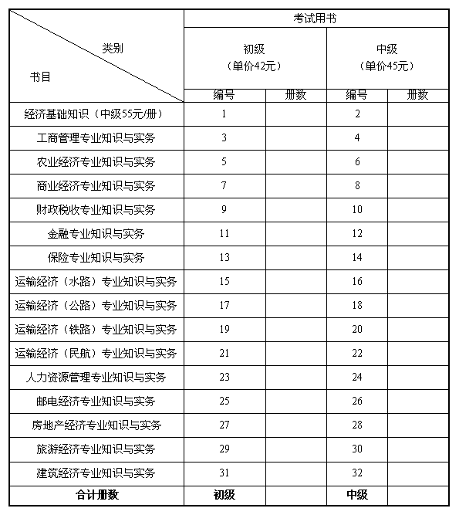
注：①经济基础知识（中级配光盘）定价55元/册。
②此征订单务于4月底前报市人事局考试中心

